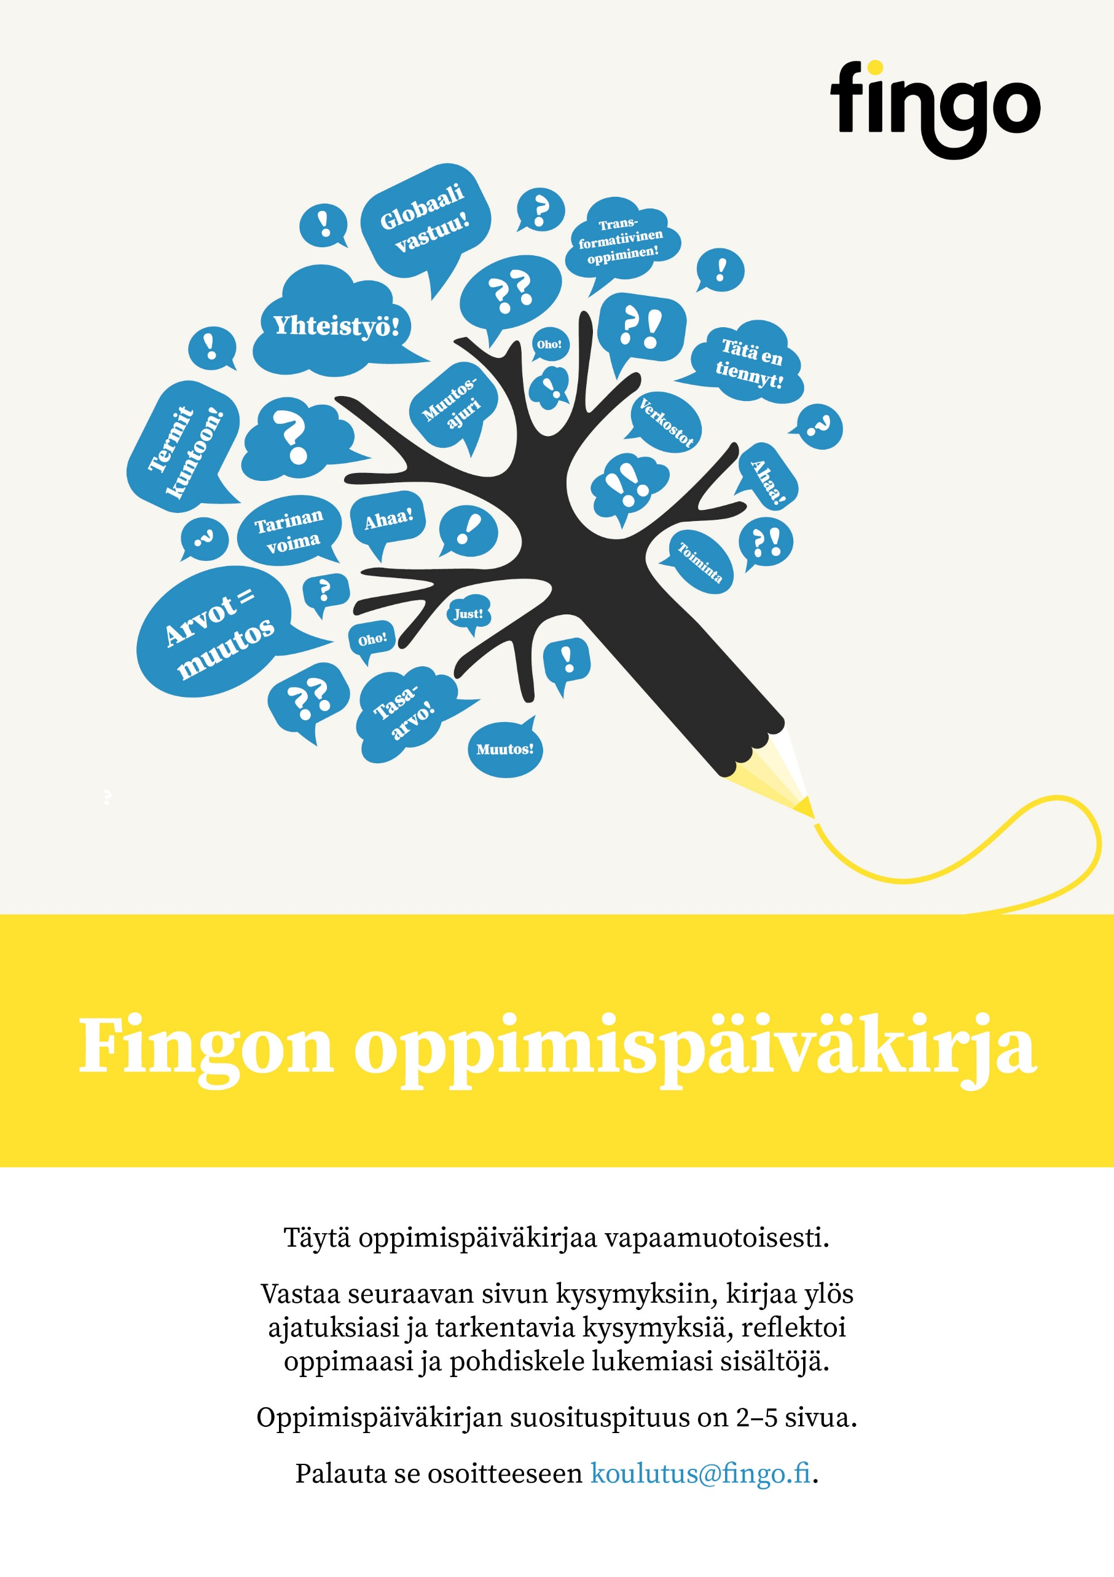

Osallistujan tiedot:
Koulutuksen/kurssin nimi
Osallistujan nimi
Järjestö
Sähköposti

Vastaa oppimispäiväkirjassa ainakin näihin kysymyksiin:
- Mitä ajatuksia lukemasi herätti?
- Oletko eri mieltä joistain sisällöistä?
- Jäikö jokin epäselväksi? Mitä et ymmärtänyt?
- Miten oppimasi muokkasi tapaasi ajatella maailmasta ja toimia siinä?
- Mistä haluaisit saada lisätietoa? Mitä haluaisit oppia, mitä et oppinut tästä materiaalista? Missä tai keneltä voisit saada lisätietoa?
- Miten aiot soveltaa oppimaasi omaan työhösi/vapaaehtoistyöhösi?

Lataa tiedosto ensin omalle koneellesi. Aloita kirjoittaminen seuraavalta sivulta.

Oppimispäiväkirja

